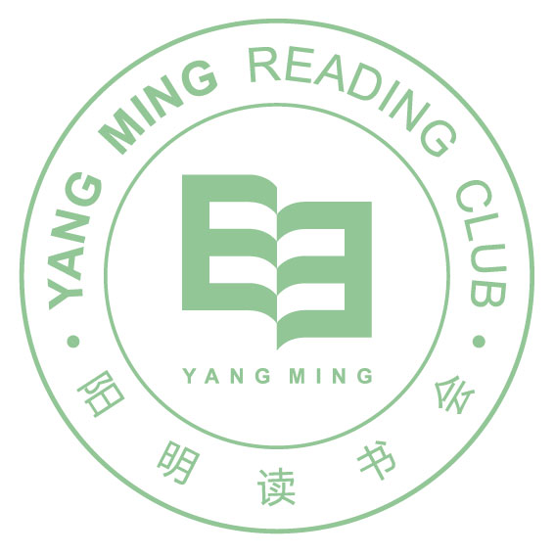
高
级
会
员
入
会
申
请
书

申 请 人：

单位名称：

阳明读书会入会申请书

阳明读书会秘书处：
本人 ，单位名称 自愿加入阳明读书会高级会员，并履行高级会员职责，严格遵守阳明读书会章程和阳明读书会纪律，自觉维护阳明读书会形象，按时交纳会费，为读书会的发展做出积极努力。

申 请 人 ：
2019年 月 日

推荐人：
推荐人荐语：

。

阳明读书会高级会员入会申请登记表
会员等级：个人会员 编号：
申 请 人  基本情况 | 姓 名 |  |  | 出生日期 |  |  | 性 别 |  |  | 贴 照  片 处
申 请 人  基本情况 | 身份证号码 |  |  |  |  |  |  |  |  | 贴 照  片 处
申 请 人  基本情况 | 文化程度 |  |  | 政治面貌 |  |  | 民族 |  |  | 贴 照  片 处
申 请 人  基本情况 | 职称 |  |  | 个人资产 |  |  |  |  |  | 贴 照  片 处
申 请 人  基本情况 | 家庭住址 |  |  |  |  |  |  |  |  | 贴 照  片 处
申 请 人  基本情况 | 移动电话 |  |  |  |  | 固定电话
企 业  基本情况 | 企业名称 |  |  |  |  |  |  |  | 法人代表
企 业  基本情况 | 注册资金 | 万元 |  |  |  | 场所面积 |  |  | 员工数量
企 业  基本情况 | 单位地址 |  |  |  |  |  |  |  | 邮 编
企 业  基本情况 | 经营范围
企 业  基本情况 | 企业网址
申请人身份 | □法人代表 |  | □股东 |  | □主要经营者 |  |  | □高层管理 |  | □自由职业者
申请会员  级 别 | □终身会员 □年费会员
入会申请 | 本人已了解《阳明读书会高级会员章程》，自愿加入阳明读书会，遵守《章程》，按时缴纳会费。本人对以上的填写内容负责。  申请人签名（单位盖章）：
审批 | 推荐人意见：  推荐人签字：
审批 | 审批意见：  秘书长签字：

